مقدمه اي بر هيدروليك و پنوماتيك
امروزه در بسياري از فرآيندهاي صنعتي ، انتقال قدرت آن هم به صورت کم هزينه و با دقت زياد مورد نظر است در همين راستا بکارگيري سيال تحت فشار در انتقال و کنترل قدرت در تمام شاخه هاي صنعت رو به گسترش است. استفاده از قدرت سيال به دو شاخه مهم هيدروليک و نيوماتيک ( که جديدتر است ) تقسيم ميشود .
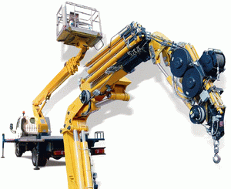
توسعه علم هيدروليك زماني شروع شد كه پاسكال دانشمند فرانسوي قوانين مربوط به فشار را كشف كرد(1650 ميلادي) و هيدروليك را به عنوان يك علم نوين پايه گذاري نمود. از آن تاريخ به بعد دوران شكوفايي هيدروليك پديد آمد و اين علم به نحو چشمگيري وارد بازار گرديد.
هيدروليك فن آوري توليد، كنترل و انتقال قدرت توسط سيال تحت فشار است. بطور كلي يك سيستم هيدروليك چهار كار اساسي انجام ميدهد:
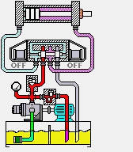
- تبديل انرژي مكانيكي به قدرت سيال تحت فشار بوسيله پمپها
- انتقال سيال تا نقاط مورد نظر توسط لوله ها و شلنگها
- كنترل فشار، جهت و جريان سيال توسط شيرها
- انجام كار توسط عملگرها
از نيوماتيک در مواردي که نيروهاي نسبتا پايين (حدود يک تن) و سرعت هاي حرکتي بالا مورد نياز باشد (مانند سيستمهايي که در قسمتهاي محرک رباتها بکار مي روند) استفاده ميکنند در صورتيکه کاربردهاي سيستمهاي هيدروليک عمدتا در مواردي است که قدرتهاي بالا و سرعت هاي کنترل شده دقيق مورد نظر باشد(مانند جک هاي هيدروليک ، ترمز و فرمان هيدروليک و...).
حال اين سوال پيش ميايد که مزایای يک سیستم هيدروليک نسبت به ساير سیستمهای مکانیکی يا الکتریکی چیست؟در جواب مي توان به موارد زير اشاره کرد:
1.طراحی ساده
2.قابلیت افزایش نیرو
3. سادگی و دقت کنترل
4. انعطاف پذيري
5. راندمان بالا
6.اطمینان
در سیستم هاي هيدروليک نسبت به ساير سیستمهای مکانیکی قطعات محرک کمتری وجود دارد و میتوان در هر نقطه به حرکتهای خطي يا دوراني با قدرت بالا و کنترل مناسب دست يافت ، چون انتقال قدرت توسط جريان سيال پر فشار در خطوط انتقال (لوله ها و شيلنگ ها) صورت ميگيرد ولي در سيستمهاي مکانيکي ديگر براي انتقال قدرت از اجزايي مانند بادامک ، چرخ دنده ، گاردان ، اهرم ، کلاچ و... استفاده ميکنند.
در اين سيستمها ميتوان با اعمال نيروي کم به نيروي بالا و دقيق دست يافت همچنين ميتوان نيرو هاي بزرگ خروجي را با اعمال نيروي کمي (مانند بازو بسته کردن شيرها و ...) کنترل نمود.
استفاده از شيلنگ هاي انعطاف پذير ، سيستم هاي هيدروليک را به سيستمهاي انعطاف پذيري تبديل ميکند که در آنها از محدوديتهاي مکاني که براي نصب سيستمهاي ديگر به چشم مي خورد خبري نيست. این سيستم ها به خاطر اصطکاک کم و هزينه پايين از راندمان بالايي برخوردار هستند همچنين با استفاده از شيرهاي اطمينان و سوئيچهاي فشاري و حرارتي ميتوان سيستمي مقاوم در برابر بارهاي ناگهاني ، حرارت يا فشار بيش از حد ساخت که نشان از اطمينان بالاي اين سيستمها دارد.
طرز کار سیستم :
اکنون که به مزاياي سيستم هاي هيدروليک پي برديم به توضيح ساده اي در مورد طرز کار اين سيستمها خواهيم پرداخت.
براي انتقال قدرت به يک سيال تحت فشار (تراکم پذير يا تراکم ناپذير) احتياج داريم که توسط پمپ هاي هيدروليک ميتوان نيروي مکانيکي را تبديل به قدرت سيال تحت فشار نمود. مرحله بعد انتقال نيرو به نقطه دلخواه است که اين وظيفه را لوله ها، شيلنگ ها و بست ها به عهده ميگيرند .
بعد از کنترل فشار و تعيين جهت جريان توسط شيرها سيال تحت فشار به سمت عملگرها (سيلندرها يا موتور هاي هيدروليک ) هدايت ميشوند تا قدرت سيال به نيروي مکانيکي مورد نياز(به صورت خطي يا دوراني ) تبديل شود.
اساس کار تمام سيستم هاي هيدروليکي و نيوماتيکي بر قانون پاسکال استوار است.
قانون پاسکال:
قانون پاسكال پايه هيدروليك نوين است. اين قانون بيان ميكند كه فشار وارده به هر نقطه از يك مايع محدود بطور مساوي در تمام جهات منتقل شده و با نيروي مساوي بر رو سطوح مساوي اثر ميكند.
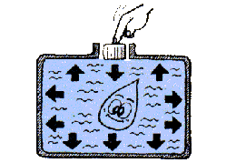
1. فشار سرتاسر سيال در حال سکون يکسان است .(با صرف نظر از وزن سيال)
2. در هر لحظه فشار استاتيکي در تمام جهات يکسان است.
3. فشار سيال در تماس با سطوح بصورت عمودي وارد ميگردد.
همانطور که در شکل زیر مي بينيد يک نيروي ورودي ۱۰۰۰۰۰نیوتنی نيوتني ميتواند نيروي مورد نياز چهار سيلندر ديگر را تامين کند.
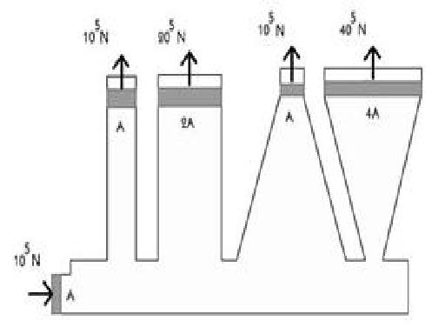
يا در شکل زير داريم:
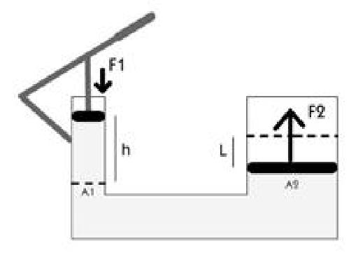
قوانين پايه در هيدروليك:
- سيال تحت فشار همواره مسير با مقاومت كمتر را براي عبور انتخاب ميكند
- پمپ توليد دبي ميكند نه فشار
- فشار تنها در برابر مقاومت يك مانع ايجاد ميشود
اصول كليدي فوق اگرچه ساده به نظر ميرسند ولي پايه واساس علم هيدروليك ميباشند. با داشتن درك صحيحي از اين قوانين به راحتي ميتوان حركت سيال در خطوط انتقال را دنبال و عملكرد سيستم را تحليل نمود.

فشار
فشار نتيجه مقاومت در مقابل حركت سيال ميباشد. براي محاسبه رياضي فشار، نيرو را بر سطح تقسيم مينمايند. واحد فشار "بار" ميباشد. در هيدروليك عملي معمولا كيلوگرم بر سانتي متر مربع برابر يك بار است. براي مثال اگر نيروي مقاوم در يك سيلندر هيدروليك با قطر پيستون 20cm برابر 5000kgf باشد، فشار ايجاد شده در پشت سيلندر از رابطه زير حساب ميشود:
Pressure (bar)=Force( kgf)/Area (cm²)
diameter=10cm >> Area=314cm² >> pressure= 5000/314=15.9 bar
تعيين فشار كاري سيستم
براي تعيين سطح فشار در يك سيستم هيدروليك بايد در نظر داشت كه با بالا بردن فشار ميتوان از المانهاي هيدروليكي كوچكتري براي رسيدن به تناژ مورد نظر، استفاده نمود. همچنين قطر لوله ها را ميتوان كوچكتر انتخاب نمود. در نتيجه، هزينه ساخت سیستم كاهش مي يابد. از طرف ديگر با افزايش فشار، دماي روغن در سيستم زودتر افزايش ميابد، نشتي ها بيشتر و اصطكاك و سايش نيز افزايش ميابد. در نتيجه فاصله انجام سرويس ها بايد كوتاهتر شود. همچنين نويز و پيكهاي فشاري نيز افزايش يافته و خواص مطلوب ديناميكي سيستم كاهش مي يابد.
نماد عناصر هيدروليك
احتياج روز افزون صنايع به تكنيك مهندسي كنترل و پيدايش و توسعه وسائل و ابزاريكه مورد كاربرد اين چنين سيستمهاي كنترلي قرار ميگيرد، ايجاب ميكند آن وسايل و قطعات از نقطه نظر نحوه كار و وظيفه شان در سيستم داراي علائم واحد و يا استاندارد شده اي باشند، كه هم طراحان بتوانند سريعتر و راحت تر طرح خود را پياده كنند و هم پرسنل مرتبط با چنين سيستمهايي بتوانند طرح مزبور را سريع تر و راحت تر بخوانند و با دستگاه كار كنند.
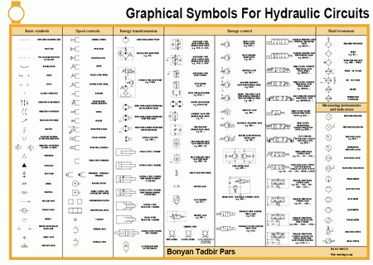 مجموعه يك صفحه اي از نمادهاي المانهاي پركاربرد هيدروليك
کار سيستمهاي نيوماتيک مشابه سيستم هاي هيدروليک است فقط در آن به جاي سيال تراکم ناپذير مانند روغن از سيال تراکم پذير مانند هوا استفاده مي کنند . در سيستمهاي نيوماتيک براي دست يافتن به يک سيال پرفشار ، هوا را توسط يک کمپرسور فشرده کرده تا به فشار دلخواه برسد سپس آنرا در يک مخزن ذخيره مي کنند، البته دماي هوا پس از فشرده شدن بشدت بالا ميرود که مي تواند به قطعات سيستم آسيب برساند لذا هواي فشرده قبل از هدايت به خطوط انتقال قدرت بايد خنک شود. به دليل وجود بخار آب در هواي فشرده و پديده ميعان در فرايند خنک سازي بايد از يک واحد بهينه سازي براي خشک کردن هواي پر فشار استفاده کرد.
اکنون بعد از آشنايي مختصر با طرز کار سيستمهاي هيدروليکي و نيوماتيکي به معرفي اجزاي يک سيستم هيدروليکي و نيوماتيکي مي پردازيم.

اجزاي تشکيل دهنده سيستم هاي هيدروليکي:
1- مخزن : جهت نگهداري سيال
2- پمپ : جهت به جريان انداختن سيال در سيستم که توسط الکترو موتور يا 3- موتور هاي احتراق داخلي به کار انداخته مي شوند.
4- شيرها : براي کنترل فشار ، جريان و جهت حرکت سيال
5- عملگرها : جهت تبديل انرژي سيال تحت فشار به نيروي مکانيکي مولد کار(سيلندرهاي هيدروليک براي ايجاد حرکت خطي و موتور هاي هيدروليک براي ايجاد حرکت دوراني).
شکل يک سيستم هيدروليکي را نشان ميدهد.
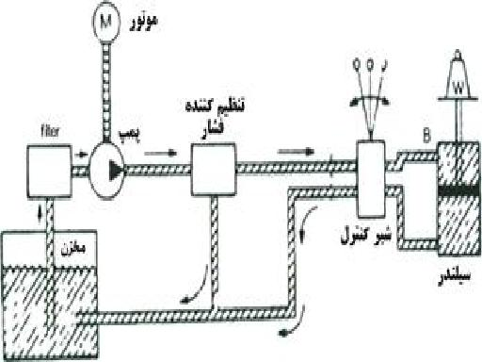

شکل زير يک سيستم نيوماتيکي را نشان ميدهد:
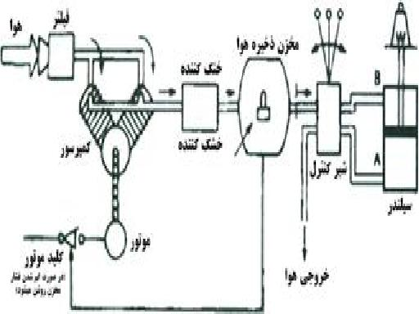

اجزاي تشکيل دهنده سيستم هاي نيوماتيکي:
1- کمپرسور
2- خنک کننده و خشک کننده هواي تحت فشار
3- مخزن ذخيره هواي تحت فشار
4- شيرهاي کنترل
5- عملگرها

يک مقايسه کلي بين سيستمهاي هيدروليک و نيوماتيک:
1- در سيستمهاي نيوماتيک از سيال تراکم پذير مثل هوا و در سيستمهاي هيدروليک از سيال تراکم ناپذير مثل روغن استفاده مي کنند.
2- در سيستمهاي هيدروليک روغن علاوه بر انتقال قدرت وظيفه روغن کاري قطعات داخلي سيستم را نيز بر عهده دارد ولي در نيوماتيک علاوه بر روغن کاري قطعات، بايد رطوبت موجود در هوا را نيز از بين برد ولي در هر دو سيستم سيال بايد عاري از هر گونه گرد و غبار و نا خالصي باشد
3- فشار در سيستمهاي هيدروليکي بمراتب بيشتر از فشار در سيستمهاي نيوماتيکي مي باشد ، حتي در مواقع خاص به 1000 مگا پاسکال هم ميرسد ، در نتيجه قطعات سيستمهاي هيدروليکي بايد از مقاومت بيشتري برخوردار باشند.
4- در سرعت هاي پايين دقت محرک هاي نيوماتيکي بسيار نامطلوب است در صورتي که دقت محرک هاي هيدروليکي در هر سرعتي رضايت بخش است .
5- در سيستمهاي نيوماتيکي با سيال هوا نياز به لوله هاي بازگشتي و مخزن نگهداري هوا نمي باشد.
6- سيستمهاي نيوماتيک از بازده کمتري نسبت به سيستمهاي هيدروليکي برخوردارند.
براي توضيح بيشتر درباره جزييات اين سيستم انرا به صورت جز به جز معرفي ميکنیم:
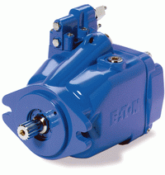
پمپ هاي هيدروليكي
با توجه به نفوذ روز افزون سيستم هاي هيدروليکي در صنايع مختلف وجود پمپ هايي با توان و فشار هاي مختلف بيش از پيش مورد نياز است . پمپ به عنوان قلب سيستم هيدروليک انرژي مکانيکي را که توسط موتورهاي الکتريکي، احتراق داخلي و ... تامين مي گردد به توان هيدروليکي تبديل مي کند. پمپ فقط مولد جریان سیال بوده و سطح فشار ایجاد شده به میزان بار مقاومی که توسط عملگر سیستم هیدرولیک بر آن غلبه ميشود، بستگی دارد در واقع پمپ در يک سيکل هيدروليکي يا نيوماتيکي انرژي سيال را افزايش مي دهد تا در مکان مورد نياز اين انرژي افزوده به کار مطلوب تبديل گردد.
فشار اتمسفر در اثر خلا نسبي بوجود آمده به خاطر عملکرد اجزاي مکانيکي پمپ ، سيال را مجبور به حرکت به سمت مجراي ورودي آن نموده تا توسط پمپ به ساير قسمت هاي مدار هيدروليک رانده شود.
حجم روغن پر فشار تحويل داده شده به مدار هيدروليکي بستگي به ظرفيت پمپ و در نتيجه به حجم جابه جا شده سيال در هر دور و تعداد دور پمپ دارد. ظرفيت پمپ با واحد گالن در دقيقه يا ليتر بر دقيقه بيان مي شود.
نکته قابل توجه در در مکش سيال ارتفاع عمودي مجاز پمپ نسبت به سطح آزاد سيال مي باشد ، در مورد روغن اين ارتفاع نبايد بيش از 10 متر باشد زيرا بر اثر بوجود آمدن خلا نسبي اگر ارتفاع بيش از 10 متر باشد روغن جوش آمده و بجاي روغن مايع ، بخار روغن وارد پمپ شده و در کار سيکل اختلال بوجود خواهد آورد . اما در مورد ارتفاع خروجي پمپ هيچ محدوديتي وجود ندارد و تنها توان پمپ است که مي تواند آن رامعين کند.
پمپ ها در صنعت هيدروليک به دو دسته کلي تقسيم مي شوند :
1- پمپ ها با جا به جايي غير مثبت ( پمپ های ديناميکي)
2- پمپ های با جابه جايي مثبت
پمپ جابجايي مثبت به ازاء هر دو ر چرخش محور پمپ ،مقدار مشخصي از سيال را به سيستم هيدروليك ارسال مينمايد. پمپ جابجائی مثبت (دبی ثابت و متغییر ) شامل انواع پمپ دنده ای ، پره ای و پیستونی محوری و شعاعی ميباشد
نحوه انتخاب پمپهاي هيدروليك
اولين مرحله در انتخاب مدار تغذيه و تعيين پمپ مناسب براي يك كاربرد معين در سيستمهاي هيدروليك، بررسي ميزان فشار و جريان مورد نياز در مدار است. ابتدا منحني هاي جريان و فشار در يك سيكل زماني بايد بررسي شود. سپس همزماني مصرف درالمانهاي مختلف تعيين گردد. بدين نحو حداكثر جريان مورد نياز مشخص ميگردد. براي تعيين يك مدار تغذيه مناسب به موارد ذيل بايد توجه نمود:
1) در سايزينگ پمپ ها در عمل حدود ده درصد به دبي تعيين شده از طريق محاسبات تئوريك اضافه مينمايند.
2) در انتخاب شير اطمينان (فشار شكن)، فشار تنظيمي بايد ده درصد بيشتر از فشار كاري سيستم باشد.
هر دو مورد (1) و (2) باعث ميشود توان بيشتري در سيستم هيدروليك تزريق شود.
با تعیین فشار کاری و دبی مصرفی روغن، توان مورد نیاز براي الكتروموتور گرداننده پمپ در سیستم با استفاده از فرمول زیر محاسبه میشود :
P(KW) = [Q(lit/min) X p(bar)]/600
در اين رابطه P توان ، Q دبي و p فشار ميباشد. رابطه فوق بدون در نظر گرفتن راندمانهاي مكانيكي و حجمي ارائه شده است.
براي مثال توان الكترو موتور در سيستم هيدروليكي با فشار كاري 120bar و دبي 30lit/min به صورت زير محاسبه ميشود:
P= 30X120/600 =6 kW
رنج توانهاي استاندارد الكتروموتورها(kW)
22 | 18.5 | 15 | 11 | 7.5 | 5.5 | 4 | 3 | 2.2 | 1.5
با توجه به رنج استاندارد توان الكترو موتورها ، مقدار 7.5kW مناسب ميباشد.

سیلندر:
سيلندرهاي هيدروليك جريان سيال تحت فشار را به حركت خطي ميله پيستون تبديل ميكنند و داراي انواع يككاره و دو كاره ميباشند. در نوع يككاره برگشت به موضع اوليه توسط فنر يا نيروي ثقلي بار صورت ميپذيرد ولي در نوع دو كاره عمل رفت و برگشت تحت كنترل سيال هيدروليكي انجام ميشود.
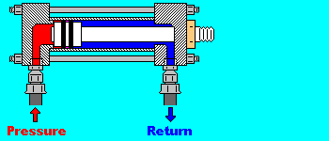

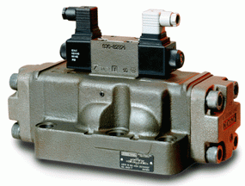
شیرهای کنترل جهت
شیرهای راه دهنده :اين شيرها وسيله اي جهت باز كردن و يا بستن مسير جريان بوده كه در اثر اين عمل حركت سيستم شروع يا متوقف ميشود.
شیرهای کنترل جریان
از شيرهاي كنترل جريان جهت تنظيم سرعت سيلندرها و موتورهاي هيدروليكي بوسيله تغيير ميزان دبي ورودي يا خروجي آنها استفاده ميشود.
شير كنترل جريان با باز و بسته كردن يك گلويي مسير عبور روغن را تنگ يا گشاد مينمايد. تنگ شدن مسير باعث افزايش فشار روغن عبوري ميشود
هیدرو موتور

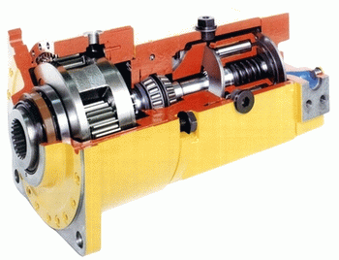

موتورهاي هيدروليك عملگرهايي با دوران مداوم هستند كه جهت ايجاد گشتاور لازم براي دوران بار چرخشي مورد استفاده قرار ميگيرند. اين عملگرها در انواع دنده اي، پره اي و پيستوني طبقه بندي ميشوند.

سیستم هیدرولیک در موارد زیر کاربرد دارد:
1.در صنعت کشاورزی : که کشاورزدر ضمن راندن تراکتور می تواند
از توان سیال استفاده کند و همچنین در دستگاه های نظیر خرمن کوب وکمباین
وکلوخ شکن و میوه چین و ماشین حفاری و بیل مکانیکی
2.در خودرو سازی : تر مز هیدرولیک و فرمان هیدرولیک و تنظیم پنوماتیکي
صندلی و همچنین در مراحل ساخت بدنه و شکل دادن به ورق خودرو که از پرسهای با تنهای مختلف استفاده می شود.
3.در صنا یع هوای خلبان با کمک این سیستم ارابه های فرود و شهپرها و سکانهای عمودی وبالا برها و با لچه ها را مهار می کند و بدنه هوا پیما هم با پرسهای کششی ساخته می شود و جالب است که برای تست اینکه بدانند بدنه هواپیما سوراخ نشده باشد فشار باد را بین جداره های بدنه قرار میدهند در صورتی افت فشار داشتیم می فهمیم که جای از بدنه سوراخ است.
تست هواپیما عبارتند از 1.تست باد چرخها که 300 بار فشار است
2.تست کلیه سیستم هیدرولیک هواپیما
3.تست بدنه هواپیما ، دستگاه میول که برای تست هیدرولیک هواپیمای F14
4.صنایع دفاعی : در هدایت تانک نفر بر و هدایت موشک و در ناوها هدایت ناو و ...
5.صنایع غذای: کنسرو سازی و ظروف یکبار مصرف و ...
6. صتایع چوب : برش الوار و پردا خت سطوح مبلها
7. جا به جای مواد (لیفتراک و جرثقیل و .)
8.ماشین تراشکاری و CNC و نظیر این دستگاه ها
9.صنایع دریای : بالا کشیدن تور از آب و کشیدن کشتی به ساحل و ......
10. معدن : در ماشینهای معدن و راسولها وقلعه بر
11. در صنایع بسته بندی : پر کن شیشه ها ی نوشابه و ماشین چسب زنی و لفاف پیچی
12. کا غذ سازی : در این صنعت خمیر کاغذ باید از غلتک ها بگذرد و مهمترین هیدرولیک و پنوماتیک تنظیم غلطک ها است
13. صنعت نفت : پالا یشگاه ها
14. صنایع پلاستیک {دستگاه هاي تزريق پلاستيک و آلومنيوم}
15. صنعت چاپ : چاپ بر روي مقوا با شابلون وچاپ بر روي گوني و کاغذ و...
16. راه آهن : تر مز قطارودر بهای اتوماتیک
17. لاستیک : پرس هاي هيدروليک و غلطک هاي مخلوط کننده مواد براي توليد مواد اوليه لاستيک
18 . صنعت فولاد : فشار زیاد برای کشش آهن و یا فلز دیکر و تخلیه کوره ها که در ذوب آهن و فولاد مبارکه و.. شاهد آن هستید
19 . نساجی

در اينجا طراحي يک پرس توضيح داده مي شود.
1- پرسهاي هيدروليكي
پرسهاي هيدروليك نيروي خود را از حركت يك پيستون در داخل يك سيلندر به دست مي آورند. اين حركت زماني ايجاد ميشود كه يك سيال تحت فشار وارد محفظه سيلندر شود. وضعيت سيال توسط پمپ و شيرهائي جهت افزايش، كاهش و يا حفظ فشار به صورت مورد نياز درآمده و ميتواند نيروي لازم براي به حركت درآوردن پيستون را فراهم كند. بنابراين نيروي موجود در پرس هيدروليك با حداكثر فشار موجود در سيلندر تعيين ميشود.
پرسهاي هيدروليك قادرند تناژ كامل خود را در هر وضعيتي از حركت سيلندرها به قطعه كار اعمال نمايند. همچنين طول حركت سيلندرها را ميتوان در هر حدي از مسير حركت محدود ساخت. اين در حالي است كه در پرس هاي مكانيكي تناژ كامل را تنها در انتهاي مسير حركت ضربه زدن ميتوان كسب نمود. همچنين مسير حركت ضربه زدن در اين پرس ها مقدار ثابتي است.
ويژگيهاي پرسهاي هيدروليك را به صورت ذيل ميتوان خلاصه نمود:
1- تغيير و تنظيم سرعت كورس در حالت ايجاد نيروي ثابت
2- تنظيم نيروي وارده به ميزان مورد نياز
3- اندازه گيري و كنترل الكترونيكي نيروي وارده طي فاصله كورس

تناژ پرس
تناژ يك پرس هيدروليكي عبارت است از حداكثر نيروئي كه سيلندر اصلي آن ميتواند به قطعه كار اعمال نمايد. معمولاً براي تعيين تناژ مورد نياز پرس بايد روي رفتار قطعه كار و فرآيند اعمالي روي آن مطالعه نمود. براي مثال در برشكاري ورق، جنس آن و سطح برش نقش مهمي را در حداكثر نيروي لازم برشكاري ايفا ميكنند. در پرس كمپاكت پودر، نوع پودر، دانسيته و استحكام نهائي قطعه فاكتورهاي مهم تعيين كننده حداكثر نيروي مورد نياز ميباشند.
تعيين فشار كاري سيستم
براي تعيين سطح فشار در يك سيستم هيدروليك بايد در نظر داشت كه با بالا بردن فشار ميتوان از المانهاي هيدروليكي كوچكتري براي رسيدن به تناژ مورد نظر، استفاده نمود. همچنين قطر لوله ها را ميتوان كوچكتر انتخاب نمود. در نتيجه، هزينه ساخت پرس كاهش مي يابد. از طرف ديگر با افزايش فشار، روغن در سيستم زودتر داغ ميكند، نشتي ها بيشتر و اصطكاك و سايش نيز افزايش مي يابد. در نتيجه فاصله انجام سرويس ها بايد كوتاهتر شود. همچنين نويز و پيكهاي فشاري نيز افزايش يافته و خواص مطلوب ديناميكي سيستم كاهش مي يابد.
در مجموع پس از برآوردهاي اوليه نوع كاركرد پرس، براي دستيابي به يك شرايط مطلوب كاري انتخاب يكي از فشارهاي 160, 100 يا 200 bar معمول ميباشد.
اجزاء اصلي سيستم هيدروليك پرس
سيستم هيدروليك پرسها شامل اجزاء اصلي ذيل ميباشد:
1- سيلندرهاي هيدروليك
2- پمپ
3- موتور الكتريكي
4- روغن هيدروليك
5- لوله و اتصالات
6- شيرهاي راه دهنده روغن
7- شيرآلات كنترل دبي و فشار روغن
8- مخزن روغن

منابع :
http://www.iranfluidpower.com
http://www.turmil.blogfa.com
http://mkhorasani.blogfa.com
http://www.optical.blogfa.com

